9 de cada 10 familias consideran que Puleva Tido Milky responde a lo que buscan para completar una merienda infantil equilibrada
El 74 % de los padres sitúa como prioridad que un batido sea 100 % leche, y un 73 % destaca su aporte en calcio y vitaminas A y D, atributos que encarna Puleva Tido Milky, según una encuesta nacional realizada por Puleva entre más de 1.500 familias con niñas/os menores de 12 años

El 83 % de las familias lo identifica como una opción adecuada para acompañar la merienda de la tarde y un 64 % en el recreo escolar, consolidando su papel como alternativa práctica y saludable frente a otros tentempiés.

El 72 % declara alta o muy alta intención de compra futura, confirmando el potencial de Puleva Tido Milky para dinamizar la categoría de batidos lácteos.
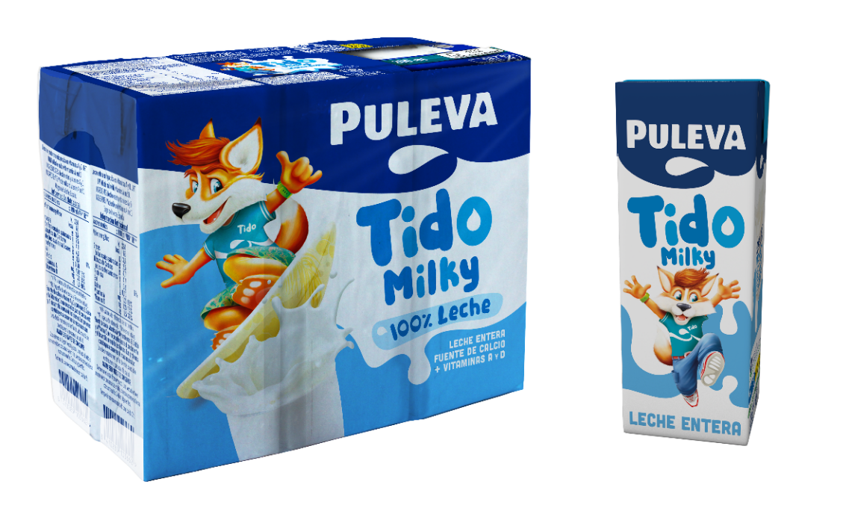

Granada, 23 de septiembre de 2025.- El lanzamiento de Puleva Tido Milky ha tenido una excelente acogida entre las familias españolas. Según los resultados de una encuesta nacional con 1.593 participantes de hogares con hijas/os menores de 12 años, 9 de cada 10 padres afirman que este nuevo batido responde plenamente a lo que buscan para completar la merienda de sus hijos, combinando nutrición, conveniencia y atractivo para los más pequeños.
El producto está elaborado con 100 % leche entera Puleva, fuente natural de calcio y vitaminas A y D, y se presenta en un formato listo para llevar con pajita de papel. Una propuesta que responde al estilo de vida actual de las familias, que demandan opciones prácticas y de confianza para el día a día.

Oportunidad para la distribución
El segmento de batidos infantiles listos para llevar está en plena evolución, impulsado por la búsqueda de alternativas que unan valor nutricional y diversión.
- El 74 % de los padres considera “100 % leche” como factor decisivo de compra.
- El 56 % destaca el aporte en calcio y vitaminas.
- Y 8 de cada 10 señalan los batidos como una de las formas más sencillas de asegurar el aporte lácteo en la dieta infantil.
En este contexto, Puleva Tido Milky se posiciona como una propuesta de alto valor añadido y motor de rotación en el lineal, aportando diferenciación frente a otros tentempiés y reforzando la confianza en una marca líder del mercado lácteo español.
Una gama completa para diferentes perfiles de consumo
Con Tido Milky, Puleva amplía la gama de batidos infantiles Tido, que ya ofrece referencias clásicas y funcionales adaptadas a las necesidades de cada familia:
- Clásicos: chocolate, fresa y vainilla.
- Funcionales: Puleva Tido Sin Lactosa y Puleva Tido Zero (0 % azúcares añadidos).
La incorporación de Milky refuerza el posicionamiento de la gama como “la forma más divertida de beber leche”, manteniendo el compromiso de la marca con la innovación y la adaptación a los nuevos hábitos de consumo.
Contribución al consumo de lácteos en la infancia
De acuerdo con la recomendación de la Fundación Española de la Nutrición (FEN), la Asociación Española de Pediatría (AEP) y la campaña sectorial “3 lácteos al día” promovida por INLAC y FENIL, los lácteos son esenciales en la infancia y adolescencia por su aporte de calcio, proteínas de alta calidad y vitaminas.
En este marco, Puleva Tido Milky representa una forma sencilla y atractiva de complementar la merienda infantil, al estar elaborado con 100 % leche entera enriquecida con calcio y vitaminas A y D. Su formato listo para llevar lo convierte en una opción idónea para integrarse en la rutina de los niños: desde el recreo y las actividades deportivas hasta los momentos de ocio en casa.
Ficha técnica de la encuesta
- Universo estimado: hogares en España con al menos un/a hijo/a menor de 12 años (≈ 3,6 millones de hogares, estimación a partir de datos oficiales de población infantil y hogares del INE).
- Muestra: 1.593 entrevistas completadas en hogares con hijas/os menores de 12.
- Ámbito: nacional, con representación en todas las comunidades autónomas.
- Trabajo de campo: septiembre de 2025.
- Método: encuesta online autoadministrada dirigida a base de datos propia de personas consumidoras.
- Nivel de confianza: 95 %.
- Margen de error muestral teórico: ±2,5 % para la muestra total (n = 1.593).
- Fuente: Encuesta dirigida a base de datos propia de personas consumidoras residentes en España (Lactalis Puleva, 2025).

Sobre PULEVA

Puleva es una marca icónica, con más de 65 años de historia y entre las 10 más elegidas por las personas consumidoras españolas, según el informe anual Brand Footprint de Kantar. Lactalis Puleva es la unidad de negocio de leche y bebidas de Lactalis España que comercializa la marca Puleva y cuenta con más de 1.200 personas trabajadoras, distribuidas en las plantas de Granada, Nadela y Villalba (Lugo) y de Mollerusa (Lérida). Hoy es un referente en el sector agroalimentario y dispone de un área de alta especialización en I+D+i, con dos prioridades estratégicas: desarrollar la innovación y mejorar nutricionalmente los productos. La compañía ha sido distinguida por la Universidad de Granada con motivo del 50 aniversario de sus actividades de I+D+i, así como en la edición 2024 de los Premios Estrategia NAOS, que reconocieron la trayectoria del Instituto Puleva de Nutrición tras diez años de actividad. Más información: https://www.lechepuleva.es
Sobre LACTALIS ESPAÑA

Lactalis España es líder del sector lácteo y uno de los principales motores del tejido socioeconómico español, con una contribución directa superior a 1 000 millones de euros en 2024. Cuenta con 8 plantas —6 en municipios de menos de 25.000 habitantes— y 2.617 profesionales, el 93,8 % con contrato indefinido. Colabora con 1.458 ganaderías en 13 comunidades autónomas, a las que recogió 993 millones de litros de leche, el 97,7 % con certificación en Bienestar Animal. Sus marcas —Puleva, Président, Galbani, Flor de Esgueva, El Ventero o Chufi—, junto con las gestionadas por la joint-venture Lactalis Nestlé —Yogures Nestlé, La Lechera, Nescafé Latte o YAOS—, están presentes en más de 12 millones de hogares. Su actividad se estructura en unidades de negocio especializadas: Lactalis Puleva (leche y bebidas lácteas), Lactalis Forlasa (quesos), Lactalis Foodservice (canal profesional), Lactalis Nutrición (nutrición infantil y clínica) y la joint-venture Lactalis Nestlé (yogures y postres). Lactalis apuesta por la sostenibilidad en toda la cadena de valor láctea, la economía circular y la descarbonización, con objetivos climáticos validados por SBTi. Forma parte de Lactalis, líder mundial del sector, presente en 150 países con más de 85.500 colaboradores y 266 centros de producción. Más información en www.lactalis.es
CONTACTOS DE PRENSA LACTALIS ESPAÑA

Jorge Oliva
Director de Comunicación y Asuntos Públicos
jorge.oliva@es.lactalis.com
Tel. 689 381 234

Juan Miguel Ramiro
Responsable de Comunicación Externa
juanmiguel.ramiro@es.lactalis.com
Tel. 670 865 425

